温馨提示：
此套题为Word版，请按住Ctrl,滑动鼠标滚轴，调节合适的观看比例，答案解析附后。关闭Word文档返回原板块。
课时自测·当堂达标
1.不等式log₂(2x+3)>log₂(5x-6)的解集为 ( )
A.(-∞,3) B.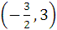
C.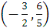 D.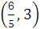
【解析】选D.原不等式等价于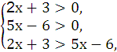解得<x<3,所以原不等式的解集为.
2.函数y=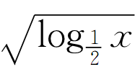的定义域是 ( )
A.{x|x>0} B.{x|x≥1}
C.{x|x≤1} D.{x|0<x≤1}
【解析】选D.由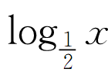≥0,解得0<x≤1,即函数的定义域为{x|0<x≤1}.
3.不等式log₃(2x-1)≤1的解集为________.
【解析】因为log₃(2x-1)≤1,所以0<2x-1≤3¹=3,
所以<x≤2,
所以不等式log₃(2x-1)≤1的解集为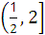.
答案:
4.函数f(x)=lg(x²+8)的定义域为________,值域为________.
【解析】x²+8>0恒成立,所以定义域为R,又x²+8≥8,所以lg(x²+8)≥lg8,值域为[lg8,+∞).
答案:R [lg8,+∞)
5.讨论函数f(x)=log₃(+x)的奇偶性.
【解析】因为>|x|≥-x,所以+x>0对任意实数都成立,故函数的定义域为R.
又f(-x)+f(x)
=log₃(-x)+log₃(+x)=log₃[()²-x²]=log₃1=0,所以函数f(x)=log₃(+x)为奇函数.
关闭Word文档返回原板块

